Государственное образовательное учреждение
дополнительного профессионального образования

( повышения квалификации) специалистов Московской области.

Педагогическая академия последипломного образования
Кафедра естественно-экологического образования
Тема: «Класс Птицы. Общая характеристика класса».

Выполнила: учитель биологии
Володина Ирина Владимировна,
2 квалификационная категория,
МОУ Белоомутская СОШ №1,
пос. Белоомут.
Руководитель: Кучменко В.С.
к.п.н., доцент кафедры.

Москва, 2009г.

СОДЕРЖАНИЕ

Введение.
1.Класс птицы. Общая характеристика класса. 4
2.Особенности строения. 4
2.1.Скелет птицы. 5
2.2.Внутренние органы птиц. 6
2.3.Дыхательная система. 6
2.4.Кровеносная система и сердце. 7
2.5.Органы выделения. 8
2.6.Нервная система и мозг. 9
2.7.Органы чувств. 9
2.8.Оплодотворение. 9
3.Сезонные явления в жизни птиц, гнездование, кочевки и перелёты. 11
3.1.Приспособленность птиц к сезонным явлениям. 11
3.2.Основные периоды годового цикла. 11
3.3.Птичьи гнёзда. 14
4.Приспособленность птиц к различным средам обитания. 16
4.1.Экология птиц. 16
4.2.Экологические группы. 16
Заключение. 21
Используемая литература. 22

1. Класс птицы, общая характеристика класса

Птицы - высокоорганизованные позвоночные животные, тело которых покрыто перьями, а передние конечности превращены в крылья. Способность передвигаться в воздухе, теплокровность и другие особенности строения и жизнедеятельности дали им возможность широко расселиться на Земле. Особенно разнообразны виды птиц в тропических лесах. Всего насчитывается около 9000 видов.
Это высокоспециализированный и широко распространенный класс высших позвоночных, представляющий собой прогрессивную ветвь пресмыкающихся, приспособившихся к полету.

О сходстве птиц с пресмыкающимися свидетельствуют общие признаки:
1) тонкая, бедная железами кожа;
2) сильное развитие на теле роговых образований;
3) наличие клоаки и другие.

К числу прогрессивных черт, отличающих их от пресмыкающихся, относятся:
а) более высокий уровень развития центральной нервной системы, обуславливающий приспособительное поведение птиц;
б) высокая (41-42 градуса) и постоянная температура тела, поддерживаемая сложной системой терморегуляции;
в) совершенные органы размножения (гнездостроение, насиживание яиц и выкармливание птенцов).

2.Особенности строения
Эволюция птиц шла по единому пути, связанному с освоением воздушной среды. Полет как основной способ их передвижения наложил отпечаток на их внешнее и внутреннее строение (хотя сохранили также способность передвигаться по деревьям, по земле).
а) Тело их расчленено на голову, шею, туловище и хвост. На небольшой голове расположены различные органы чувств. Челюсти лишены зубов и одеты роговыми чехликами, образующими клюв. Форма клюва разная, что связано с характером потребляемой пищи. Шея у разных птиц разной длины и отличается большой подвижностью. Туловище имеет округлую форму. Передние конечности превращены в крылья. Задние - ноги - разного строения. Это связано с разнообразием мест обитания. На ногах четыре пальца, заканчивающиеся когтями. Нижняя часть ног покрыта роговыми щитками. Укороченный хвост снабжен веером рулевых перьев. У разных птиц он имеет разное строение.
б) Кожа сухая, лишена желез (за исключением копчиковой), которая служит для смазки перьевого покрова и придания ему водонепроницаемости. Тело покрыто перьями. Основу составляют контурные (состоят из стержня, очина, опахала) - они придают телу птицы обтекаемую форму. На крыльях они называются маховыми, а образующие плоскость хвоста - рулевыми. Под контурными располагаются с тонким стержнем - пуховые перья.
4
Они лишены бородок 2-го порядка и соответственно не образуют сомкнутого опахала. Есть также собственно пух, который имеет укороченный стержень с пучком отходящих от них бородок 1-го порядка. Перьевой покров способствует сохранению постоянной температуры тела птиц.
в) Скелет птиц в связи с приспособлением к полету легкий и прочный. Легкость обусловлена пневматичностью, а прочность - срастанием отдельных костей еще в раннем возрасте (череп, туловищный отдел позвоночника, цевка, кости кисти и других) Трубчатые кости полые, содержат воздух, поэтому они легкие. В скелете выделяют шесть отделов: череп, позвоночник, пояс передних конечностей, скелет передней конечности, пояс задних конечностей, скелет задней конечности. Череп характеризуется большими размерами мозговой коробки и глазниц, беззубыми челюстями. Тонкие кости черепа срастаются, не образуя швов. Для сочленения черепа с позвоночником служит один мыщелок. Позвоночник состоит из шейного, грудного, поясничного, крестцового и хвостового отдела. Только шейный отдел подвижен, все остальные малоподвижны или срослись между собой (конечные хвостовые отделы срастаются в копчиковую кость). Имеется грудная клетка, образованная грудными позвонками, отходящими ребрами и грудиной. У летающих птиц и пингвинов грудина несет высокий гребень - киль, к которому прикрепляется сильные мышцы, обеспечивающие движение крыльев (или ластов). Плечевой пояс состоит из лопатки, поракоида и ключицы - он создает опору для крыльев. Тазовый пояс состоит из трех парных костей: подвздошной, седалищной и лобковой. Внизу кости таза не соединены, что связано с откладыванием крупных яиц.

2.1.Скелет птицы
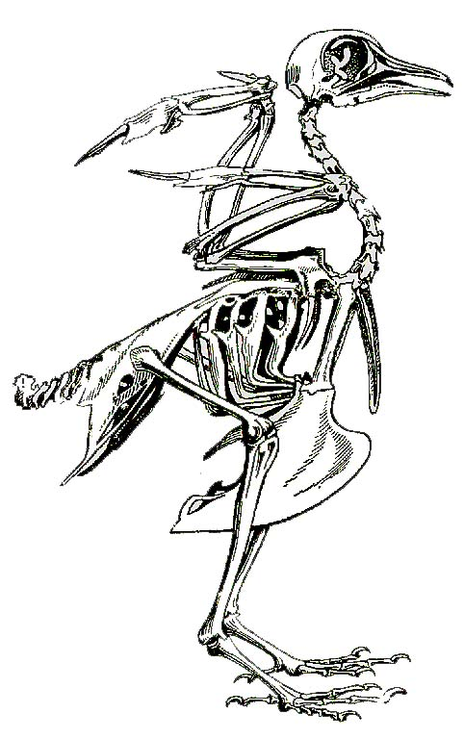
г) Мускулатура имеет важное значение в передвижение, как в воздухе, 5
так и на суше и воде. Большого развития достигают мышцы груди, поднимающие и опускающие крыло. У птиц, потерявших способность к полету, хорошо развиты мышцы задних конечностей (страусы, куры, гуси).
д) Строение органов пищеварения характеризуется дальнейшим усложнением и тесно связано с полетом птиц. У них нет зубов, их частично заменяют острые края клюва. Ротовая полость невелика и ведет в глотку, которая переходит в пищевод. У некоторых он образует расширение - зоб (у зерноядных). Здесь пища хранится и размягчается. Желудок состоит из двух отделов: переднего - железистого и заднего - мускулистого. В первом происходит химическая обработка пищи, а в мускулистом - механическая. Кишечник короткий, на границе тонкого и толстого отделов имеются слепые выросты. Короткая толстая кишка не накапливает каловые массы, и испражнения выводятся из кишечника очень часто, что облегчает массу птицы. Прямая кишка отсутствует – приспособление к облегчению тела. Процесс переваривания пищи у птиц очень активен: у насекомоядных он не превышает 1 часа, а у зерноядных - 4 часа. С интенсивным обменом веществ связано потребление значительного количества корма, особенно возрастающее у мелких птиц, которым свойственны большие потери тепла.

2.2.Внутренние органы птиц:
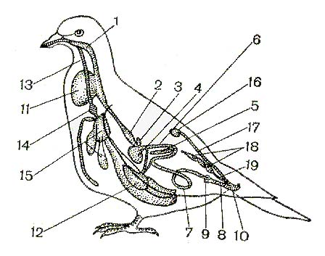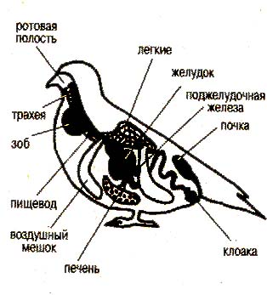

1-пищевод; 2-железистый желудок; 3-селезенка; 4-мускульный желудок;
5- поджелудочная железа; 6-двенадцатиперстная кишка; 7-тонкая кишка;
8-прямая кишка; 9- слепые кишки; 10-клоака; 11- зоб; 12-печень; 13-трахея;
14-нижняя гортань; 15-легкие и воздушные мешки; 16- семенники;
17-семяпроводы; 18-почки; 19-мочеточники
2.3.Дыхательная система имеет ряд особенностей, связанных с приспособлением к полету. Начинается ноздрями, расположенными у основания надклювья. Изо рта гортанная щель ведет в гортань, а из нее в трахею. В нижней части трахеи и начальных участков бронхов находится голосовой аппарат - нижняя гортань. Источником звуков служат вибрирующие при прохождении воздуха перепонки между последними хрящевыми кольцами трахеи и полукольцами бронхов. Бронхи проникают в легкие, разветвляются в них на мелкие трубочки - бронхиолы - и очень тонкие воздушные капилляры, которые образуют в легких воздухоносную сеть.
6
С ней тесно переплетаются кровеносные сосуды, газообмен происходит через стенки капилляров. Часть бронхиальных ответвлений не разделяется на бронхиолы, выходит за пределы легких, образуя тонкостенные воздушные мешки, расположенные между внутренними органами, мышцами и даже внутри полых костей. Объем воздушных мешков почти в 10 раз превышает объем легких. Парные легкие небольшие и мало растяжимы, они прирастают к ребрам по бокам позвоночника. В спокойном состоянии и во время движения по земле акт дыхания осуществляется за счет движения грудной клетки. Грудная кость при вдохе опускается, отдаляясь от позвоночника, а при выдохе поднимается, приближаясь к нему. Во время полета грудная кость неподвижна. При поднятии крыльев происходит выдох, богатый кислородом воздух попадает из воздушных мешков в легкие, где осуществляется газообмен. Таким образом, насыщенный кислородом воздух проходит через легкие два раза: и при выдохе, и при вдохе (так называемое двойное дыхание). Воздушные мешки предотвращают перегрев организма, так как избыток тепла удаляется с воздухом.
2.4. Кровеносная система птиц представлена четырех камерным сердцем (два предсердия, два желудочка) и отходящими кровеносными сосудами. В правой части сердца концентрируется венозная кровь, а в левой - артериальная. Органы и ткани получают чистую артериальную кровь, что способствует усиленному обмену веществ и обеспечивает постоянную высокую температуру тела (38-42 градуса). Из левого желудочка артериальная кровь поступает в правую дугу аорты (только у птиц). От нее отходят артерии, питающие кислородом все части тела. Венозная кровь по передним и задним полым венам возвращается в правое предсердие. Это движение крови составляет большой круг кровообращения. По малому кругу кровообращения венозная кровь по легочной артерии поступает из правого желудочка к легким. Окисленная кровь из легких направляется по легочным венам в левое предсердие, в котором малый круг оканчивается. Циркулирует кровь с большой скоростью, что связано с энергичной работой сердца, высоким кровяным давлением. Пульс у воробьиных в покое составляет 400-600 ударов, при полете - 1000.

7

Кровеносная система и сердце

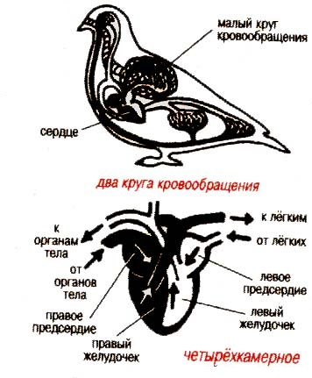

Круги кровообращения
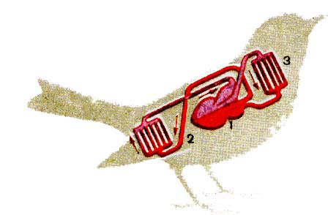
1-сердце; 2-сосуды большого круга кровообращения; 3-сосуды малого круга кровообращения; венозная кровь показана синим цветом, артериальная – красным, смешанная – фиолетовым
2.5. Органы выделения представлены двумя крупными почками, лежащими в глубине таза. Их масса составляет 1-2% от массы тела. По двум мочеточникам мочевая кислота стекает в клоаку и выделяется вместе с экскрементами наружу. Мочевого пузыря нет, что облегчает вес птицы.
Птицы - теплокровные животные, у них постоянная температура тела (в среднем 42^{о}С). Теплокровность обусловлена повышением уровня обмена веществ путем интенсификации пищеварения, дыхания, кровообращения,
8
выделения и наличием теплоизолирующих покровов. Постоянство температуры окружающей среды - важный прогрессивный признак птиц по сравнению с предыдущими классами животных.
2.6. Нервная система птиц по сравнению с нервной системой пресмыкающихся значительно усложнилась. Высокое развитие центральной нервной системы обусловлено более сложное поведение птиц. Оно проявляется в различных формах заботы о потомстве (гнездостроение, откладка и насиживание яиц, обогревание птенцов, их кормление), в сезонных перемещениях, в развитии звуковой сигнализации. Представлена головным, спинным мозгом и отходящими нервами. Головной мозг заключен в объемную мозговую коробку. Большие полушария переднего мозга крупных размеров и образованы полосатыми телами. Средний мозг имеет развитые зрительные доли. Мозжечок обеспечивает сохранение равновесия и точную координацию птицы во время полета. Обонятельные доли развиты слабо. Черепно-мозговых нервов 12 пар.
Сложные формы заботы о потомстве у птиц - это прогрессивные особенности, сложившиеся в процессе их исторического развития.

Нервная система и головной мозг
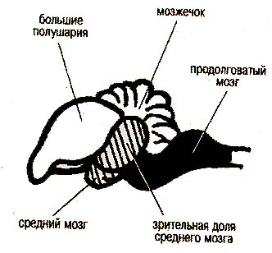
2.7. Важнейшие органы чувств - органы зрения и слуха. Глаза у них крупные, снабжены верхним и нижним веками и третьим веком, или мигательной перепонкой. Все птицы обладают цветовым зрением. Острота зрения в несколько раз выше, чем у человека. Орган слуха, как и у пресмыкающихся, представлен внутренним и средним ухом. Во внутреннем ухе лучше развита улитка, в ней увеличено число чувствительных клеток. Полость среднего уха большая - единственная слуховая косточка - стремечко - более сложной формы. Барабанная перепонка находится глубже, чем поверхность кожи, к ней ведет канал - наружный слуховой проход. Слух очень острый. По сравнению с пресмыкающимися у птиц увеличена поверхность носовой полости и обонятельного эпителия. У некоторых птиц (утки, кулики, питающиеся падалью хищники) обоняние хорошо развито и используется при поиске корма. У других птиц развито слабо. Органы вкуса представлены вкусовыми почками в слизистой оболочке ротовой полости, на языке и у его основания. Многие птицы различают соленое, сладкое и горькое.
2.8.Оплодотворение. Птицы раздельнополы, оплодотворение у них внутренние. У самки функционирует только левый яичник и левый яйцевод, правый яичник и правый яйцевод редуцированы.
9
Это связано с крупными размерами яиц: при наличии двух яичников их большая масса и жесткая скорлупа затруднили бы полет и продвижение яиц по яйцеводу. У самцов семенники парные, их протоки открываются в клоаку. Яйцеклетки птиц имеют крупные размеры из-за содержания в них большого количества питательных веществ. Собственно яйцо (или яйцеклетку) птиц называют желтком. На его поверхности находится зародышевый диск, из которого развивается зародыш. Основная масса желтка служит запасом питательных веществ и воды. Проходя по яйцеводу, яйцо окружается сначала слоем белка, предохраняющего его от механических повреждений и служащего источником воды для развития зародыша, затем одевается подскорлуповой оболочкой и, наконец, прочной известковой скорлупой. Скорлупа пронизана мельчайшими порами, обеспечивающими газообмен зародыша с внешней средой. Надскорлуповая оболочка предохраняет яйцо от проникновения бактерий. Когда яйцеклетка поступает в яйцевод, развитие зародыша в нем только начинается. Для продолжения развития вне организма необходимо, чтобы яйцо обогревалось. У птиц выработался инстинкт насиживания, во время которого в яйце осуществляется эмбриональное развитие. На самых ранних стадиях развития зародыша птиц имеет большое сходство с зародышами своих предков - закладывается хорда, жаберные щели и жаберные артерии, появляется длинный хвост - свидетельство того, что далекие предки птиц были водными животными. Палеонтологические находки свидетельствуют, что непосредственными предками птиц были пресмыкающиеся.
По степени физиологической зрелости птенцов в момент вылупления всех птиц делят на две группы - выводковых и птенцовых. У выводковых, птенцы сразу после вылупления покрыты пухом, зрячие, могут передвигаться и находить корм. Взрослые птицы защищают свой выводок, периодически греют птенцов (особенно в впервые дни жизни), помогают в поисках корма. Сюда относятся все курообразные (тетерева, рябчики, куропатки, фазаны и другие), гусеобразные (гуси, утки, лебеди, гаги), журавли, дрофы, страусы. У птенцовых птиц птенцы вначале слепые, глухие, голые или слабо опушенные, не могут передвигаться, в гнезде остаются долго (у воробьиных - 10-12 дней, у некоторых- до двух месяцев). В это время родители их обогревают и выкармливают. Сюда относится голуби, попугаи, воробьиные, дятлообразные и многие другие. Птенцы покидают гнездо оперенными, почти достигнув размеров взрослых птиц, но с неуверенным полетом – одна-две недели после вылета родители продолжают кормить и обучать поиску корма. Благодаря разнообразным формам заботы о потомстве плодовитость птиц гораздо ниже, чем у пресмыкающихся, рыб, земноводных.

10

Птенцы
1-птенцовой птицы (полевого конька);
2-выводковой птицы (серой куропатки)
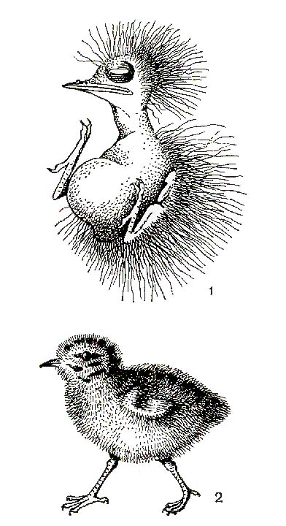
3.. Сезонные явления в жизни птиц, гнездование,

кочевки и перелеты

3.1.Приспособленность птиц к сезонным явлениям

Жизнь птиц осуществляются ритмически и связаны с изменением их обмена веществ, поведения, популяционной организации. Продолжительность жизни птиц различна. В неволе они живут дольше, чем в природе. Биологический ритм обусловлен сезонным изменением условий существования и характером наследственных приспособлений птиц к среде. Изменение светового режима служит сигналом, влияющим на гормональную систему, которая и определяет годовой режим состояния организм птиц. В тропиках - таким сигналом является влажность - чередование сухого и влажного периодов. Дополнительными сигналами могут быть количество и виды кормов. Таким образом, годовой жизненный ритм складывается из ряда биологических периодов, в каждом из которых преобладает то или иное биологическое явление: спаривание, откладка яиц, линька, миграция и так далее.

3.2.Основные периоды годового цикла:

а) Подготовка к размножению (увеличение половых желез, миграция птиц к местам гнездовий, образование пар). После молчаливых зимних месяцев ранней весной в птичьем мире наступает оживление.
11
В ясные дни все чаще слышатся трели больших синиц и поползней, зимовавших в наших лесах, раздается барабанная дробь дятлов. Снег постепенно тает, пробиваются побеги трав. Вылетают и выползают первые насекомые. Возвращаются на родину птицы, зимовавшие в более теплых краях. Они гнездятся обычно на том же участке леса или луга, где выводили птенцов в предыдущие годы. На этом участке весной самец начинает петь. Пением он зазывает самку и оповещает самцов своего вида о том, что место занято. Иногда он дерется с соперниками, не позволяя им устраиваться на занятой территории. Здесь же самец и самка кормятся, позднее строят гнездо. Многие птицы соединяются в пары лишь на один сезон. Так ведут себя гуси, большинство мелких видов воробьиных. У уток и фазанов самец и самка держатся вместе только до периода насиживания яиц. Хищники, а также аисты, цапли и некоторые другие птицы живут парами многие годы, а глухари и тетерева не образуют постоянных пар.

б) Размножение и вывод молоди (освоение гнездовых участков, созревание яйцеклетки, постройка гнезд, откладка яиц, их насиживание, выкармливание молоди). Большинство птиц откладывают яйца в гнездо, которое чаще строит самка, иногда самец, а нередко они работают вместе: самец подносит материал, а самка его укладывает и скрепляет. Простые чашеобразные гнезда строят крупные хищные птицы, грачи, голуби. Главный их материал - прутья и сучья. У зябликов и щеглов гнезда полушаровидные. Одетые снаружи мхом и лишайником. Они незаметны с земли, так как сливаются с рисунком коры и лишайников на ветвях дерева. Шаровидную постройку из мха, стеблей и веточек, скрепленных волосом, изготовляет крошечный крапивник. Многие лесные птицы - дятлы, поползни, синицы, мухоловки - откладывают яйца на дно дупла или в выстроенное здесь гнездо. Береговые ласточки гнездятся в норках береговых обрывов, расположенных обычно над самым водоемом или вблизи него. Самец и самка роют норку когтями пальцев. В глубине норы. На расстоянии около метра от входа, они делают расширение - гнездовую камеру. Гнездо свивают из стеблей трав с выстилкой из перьев. Городские ласточки прилепляют свои постройки, сделанные из комочков влажной глинистой почвы, к стене дома под карнизом, скрепляя материал слюной. Таким образом, гнездо имеет готовую крышу и маленький вход под нею. Многие птицы (например, утки, журавли, куриные) устраивают гнезда прямо на земле. Некоторые птицы, например гагарки и кайры, откладывают одно яйцо без всякой подстилки прямо на голую скалу над морем. Хорошо известная всем кукушка своего гнезда не строит. Самка откладывает 10-12 яиц по одному в разные гнезда других птиц, которые их насиживают. Вылупившийся кукушонок выбрасывает остальных птенцов из гнезда, а осиротевшие родители выкармливают чужака. Оперившийся птенец кукушки большей частью бывает гораздо крупнее, чем его взрослые воспитатели. Число яиц в кладке различно. У крупных хищных птиц (у орлов), у императорских пингвинов и некоторых других птиц насиживается всего одно яйцо. У синиц в кладке может быть до 15, у куропаток - до 20 яиц. Насиживанием бывают, заняты часто оба родителя, сменяющие друг друга на гнезде; у куриных и уток насиживает одна самка.
12

У мелких птиц насиживание продолжается около 14 суток, у крупных птиц больше. Так, курица насиживает 21 сутки, а лебеди и крупные хищные птицы - около 1,5 месяцев. Обычно насиживающие птицы время от времени переворачивают яйца в гнезде. Этим достигается их более равномерное прогревание, что способствует быстрому развитию зародыша. Некоторые птицы совсем не насиживают яйца. Например, сорные куры Австралии и островов Малайского архипелага закапывают свою кладку в землю, где зародыш в яйце развивается под влиянием тепла окружающей почвы. В период гнездования - один из ответственных периодов в жизни птиц - их нельзя тревожить. Испуганные птицы могут покинуть гнездо, и тогда птенцы погибнут. Первый и второй периоды обусловлены врожденными инстинктами. Они проявляются под влиянием закономерностей сложного комплекса условий жизни птиц. «Сигнальный» характер имеет поведение самца, гнездовой ландшафт, само гнездо, тепло и другие явления. В период размножения птицы ведут наиболее оседлый образ жизни и тесно связаны с местами гнездовий. Уход за птенцами, в особенности за теми, которые долгое время не покидают гнезда, довольно сложен. Родители не только обогревает и кормят их, прилетая с пищей до 400 раз в течение дня, но еще спасают от перегрева солнечными лучами: если кругом нет естественной тени, птица в жаркое время дня часто стоит над птенцами с приоткрытыми крыльями. Родители регулярно уносят в клюве подальше от гнезда помет птенцов. Поддерживают чистоту. При появлении врага взрослые птицы ревностно защищают свое потомство. Если вблизи выводка проходит или пролетает хищник, то родители поднимают тревожные крики, к ним присоединяются соседние гнездящиеся пары разных видов и все вместе бросаются на пришельца так, что он вынужден отступать. Иногда птица-мать старается отвлечь внимание человека или собаки от своего гнезда, представляясь раненой. Когда враг пытается схватить ее, она отлетает все дальше, дальше и исчезает. Все действия птиц, связанные с заботой о потомстве, инстинктивны, точно так же как и действия пчел, жуков-могильщиков, рыб колюшек и других животных. Убирая помет из гнезда, взрослые птицы, конечно, не знают, что это необходимо для правильного развития оперения птенцов и сохранения их здоровья. Никакая птица не учит своих птенцов притворяться ранеными.

13

3.3.Птичьи гнезда
1. Плавающее гнездо чомги;
2. Гнездо синицы – ремеза;
3. Гнездо зуйка – неглубокая ямка;
4. Гнездо камышовки – опирается на стебли тростника;
5. Гнездо деревенской ласточки;
6. Гнездо певчего дрозда;
7. Гнездо печонки

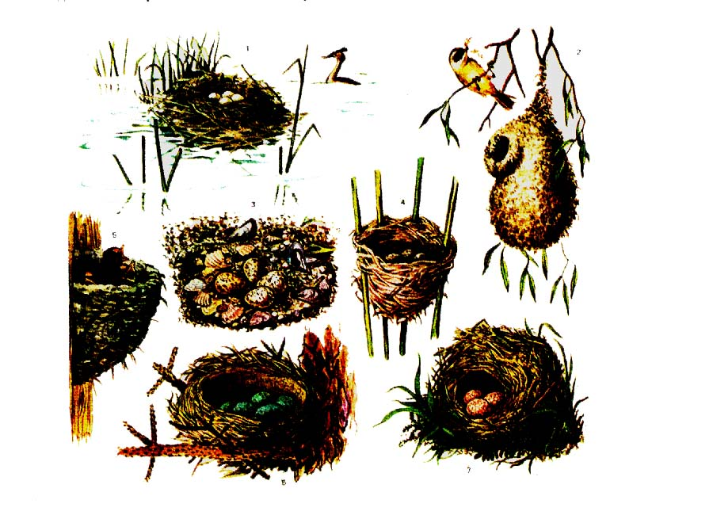

После гнездовая линька наступает после размножения. У тетеревов, рябчиков, уток, гусей, лебедей, а также у домашних птиц птенцы появляются на свет одетые пухом. С открытыми глазами и могут через несколько часов или на следующий день после вылупления выйти из гнезда и даже бегать за матерью. Таких птиц называют выводковыми. Несмотря на самостоятельность, эти птенцы первые дни жизни все же нуждаются в обогреве и часто прячутся под крылья матери, так как у них не сразу температура тела становится постоянной. У хищных птиц, ворон, грачей, голубей, дятлов, попугаев, воробьев, синиц и многих других птенцы вылупляются беспомощными, со сросшимися веками глаз и закрытыми ушными отверстиями. Тело их голое или одето отдельными пучками тонкого редкого пуха. Они не могут держаться на ногах и долго не покидают гнезда. Такие птицы гнездовые. Родители выкармливают их продолжительное время, даже после того, как они, выскочив из гнезда, начнут перепархивать с дерева на дерево. Когда молодежь станет летной, кормление прекращается. Большинство птиц образуют стаи в укромных местах, многие теряют способность к полету (гусеобразные).

14

Гнезда птиц
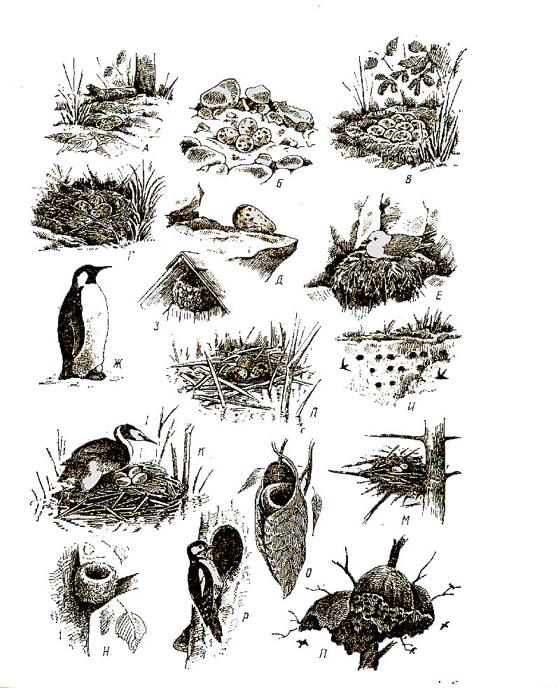
А – кладка на земле без гнезда у козодоя и Б – кулика зуйка;
В – гнездо на земле рябчика и Г – обыкновенной чайки;
Д – яйцо кайры на голой скале;
Е – гнездо моевки на скалистом уступе;
Ж – императорский пингвин с яйцом на лапах;
З – слепленное из грязи гнездо деревенской ласточки;
И – вырытая береговыми ласточками гнездовая нора;
Гнезда на воде:
К – большой поганки и Л – черной крачки;
Гнезда на деревьях: М – горлицы; Н – зяблика; О – славки- портнихи; П – совместное гнездо африканских воробьев; Р – большой степной дятел у выдолбленного гнездового дупла

Подготовка к зиме. Птицы мигрируют в поисках корма, интенсивно питаются, в связи, с чем усиливается процессы обмена, идет накопление жира. Некоторые заготавливают семена, плоды, насекомых и их личинок (воробьиные), трупы мышевидных грызунов (совы).
Зимовка. В этот период сильно укорачиваются световой день, снижается температура, образуется снежный покров, лед на водоемах. Птицы перемещаются в поисках корма, совершают сложные перелеты. Оседлые (галки, воробьи, голуби, белые куропатки, тетерева, рябчики, глухари) мигрируют в пределах того же района, где они обитали в теплое время. Некоторые (снегири, свиристели, грачи, щуры) собираются в стаи и кочуют, но не имеют постоянных мест зимовок. Другие мигрируют на большие расстояния от мест гнездований. Их называют перелетными птицами. Одни покидают свои гнездованья в конце лета (соловьи, стрижи), другие - поздней осенью (утки, лебеди, гуси).
15
Важную роль в ориентировке птиц при перелете играют органы зрения и зрительные восприятия, ландшафт, солнце, звездное небо и другое. Миграционный инстинкт - одна из форм приспособления птиц к меняющимся условиям среды. Он проявляется при комплексном воздействии среды уменьшения количества кормов, наступлении листопада, образовании снежного покрова, уменьшении продолжительности дня. Перелеты начались еще в доледниковое время, но решающую роль сыграло последнее оледенение: после таяния ледника птицы продвинулись на север и освоили экологически новые условия. Пути послеледникового расселения вида часто совпадают с путями пролета.

4.Приспособленность птиц к различным средам обитания
4.1.Экология птиц

В классе птиц выделяют 28 отрядов. Основные из них: пингвины, страусы, киви, гагры, поганки, трубконосые, веслоногие, голенастые, гусеобразные, хищные птицы, куринные, журавлеобразные, кулики, голубеобразные, попугаи, совы, длиннокрылые (стрижи), дятлообразные, воробьиные. Больше половины – около 5 тыс. видов – приходится на долю воробьиных птиц.

Птицы приспособлены к различным средам обитания, чем обусловлено возникновение среди них экологических групп. Каждая группа привязана к своим местам обитания, использует свойственные им корма и имеет определенные приспособления к их добыванию.

4.2.Различают следующие экологические группы:

а) Птицы парков и садов обитают возле жилья человека, уничтожая вредных насекомых. Это многочисленные представители отряда воробьиных: синицы, воробьи, ласточки, мухоловки, скворцы и другие. Большинство воробьиных - насекомоядные птицы, но даже те, кто употребляет в пищу семена, выкармливают потомство насекомыми. Обычно это птицы мелких и средних размеров. Большая синица - красивая, подвижная птица величиной с воробья. Ее легко отличить по зеленоватой окраске спины, желтой грудке с черной полосой и по черной шапочке на голове. Это она, одна из первых, в конце февраля - начале марта поет короткую звонкую песню, как бы извещая всех о скором приходе весны и тепла. Большая синица весьма плодовита. Она рано гнездится и откладывает до 12 яиц. Через две недели выводятся птенцы, а еще через три недели выводок покидает гнездо. Вскоре взрослые птицы приступают ко второй кладке, иногда в том же гнезде. Большие синицы встречаются в смешанных лесах, много их в парках, садах, около жилищ человека. Осенью и зимой они собираются в небольшие стайки. Перепархивая с ветки на ветку, синицы внимательно осматривают щели в коре в поисках затаившихся насекомых.
16
Городская, деревенская и береговая ласточки проводят большую часть дня в полете, ловя насекомых (мелких мух, комаров, мошек) в воздухе. Они преследуют свою добычу как над самой землей, так и высоко в воздухе. Полет ласточек быстрый, легкий и ловкий благодаря длинным острым крыльям. Целый день ласточки неутомимо охотятся в воздухе. Они даже могут пить на лету, пролетая низко над водой и черпая ее своим раскрытым клювом. Ловле добычи способствует очень широкий разрез рта и маленький уплощенный клювик. Ноги у ласточек короткие, ходят они неуклюже и редко садятся на землю.
б) Птицы лугов и полей гнездятся и кормятся на земле. Они объединяют представителей многих отрядов: жаворонков, трясогузок (отряды воробьиные), чибисов (отряд кулики), журавлей (отряд журавлеобразные), куропаток и перепелов (отряд куриные), коростелей (отряд пастушковые). Ранней весной над полем или степью высоко в небе слышны серебристые звонкие трели полевого жаворонка. Жаворонки прилетают, как только появятся проталины на полях. Эти птицы обычны на лугах, в степях, охотно селятся на возделанных землях. Здесь они находят обильную пищу и укрытие для гнезда, которое строят прямо на земле. Жаворонок хорошо заметен, когда он трепещет в воздухе под свою переливчатую песню. Не так просто обнаружить его на земле. Скромное, серовато-бурое, с темными пестринками оперение делает жаворонка малозаметным среди трав и полевых растений. Кормится жаворонок только на земле, в воздухе он добычу не ловит. Жаворонок проворно бегает среди растений, высматривая добычу, схватывает ее с земли и с травинок. Насекомые - основная пища птенцов и взрослых птиц.
в) Птицы болот и побережий добывают корм с поверхности земли, со дна или влажного грунта, в связи, с чем у некоторых из них голенастые ноги и тонкие без перепонок пальцы (цапли и аисты - отряд аистообразные), у других имеются перепонки на ногах (лебеди, гуси, казарки, утки, чирки, нырки - отряд гусеобразные). На болотах и побережьях из отряда кулики встречаются кроншнеп, турухтан, ржанки, бекасы, из отряда веслоногие - пеликаны, бакланы. Большинство представителей этой группы имеют промысловое значение. Жизнь многих птиц тесно связана с водоемами, в которых они добывают корм. Водоплавающие птицы, как показывает само название, способны плавать, а многие из них еще и ныряют. В связи с приспособлением к плаванию и нырянию у водоплавающих птиц есть перепонки между пальцами ног, а сами ноги отставлены далеко назад. По земле большинство водоплавающих птиц передвигаются медленно и неуклюже. Оперение водоплавающих птиц предохраняется от намокания главным образом строением перьевого покрова. Плотное переплетение перьевых и пуховых бородок образует густой слой с водоотталкивающей наружной поверхностью. Кроме того, водонепроницаемости способствуют бесчисленные пузырьки воздуха, заключенные в тончайших полостях слоев оперения. Смазывание перьев выделениями копчиковой железы тоже имеет значение для защиты от воды: оно сохраняет естественную структуру, форму и эластичность перьев, образующих водонепроницаемый слой.

17
К водоплавающим относятся многие птицы разных отрядов.
Отряд пингвины. Обитают на побережьях материков и островов южного полушария. Императорский пингвин встречается только в Антарктиде. Пингвины выходят на берег в период размножения, а в остальное время держатся в открытом море. Эти птицы прекрасно плавают и ныряют в поисках рыбы, моллюсков и мелких ракообразных, но совсем не летают. Крылья пингвинов маленькие и имеют форму узких плоских ластов. Мышцы крыльев, а вместе с ними и вся грудная кость, к которой они прикрепляются, развиты не хуже, чем у хороших летунов. Короткие ноги с перепонкой между пальцами при плавании вытягиваются назад и служат рулем. По льду и снегу пингвины ходят, держа корпус вертикально и опираясь на ноги и хвост. Для размножения императорские пингвины выходят на лед. Гнезда они не строят, а держат свое единственное яйцо на перепонках лап, пряча его под большую складку кожи на животе, и насиживают стоя. В колониях пингвинов царит шум и крик. Появившиеся на свет птенцы одеты густым пухом и очень жирны, но беспомощны и развиваются медленно. Родители кормят их, отрыгивая пищу в рот птенцам, либо птенцы сами засовывают клюв в глотку родителям и вытаскивают добычу. В бурю или метель подросшие пуховики собираются вместе плотной толпой и, чтобы было теплее, стоят, прижавшись, друг к другу. Отряд аистообразные. Белый аист - крупная птица с большими черными крыльями и длинными, красного цвета ногами. Обитают аисты среди открытых пространств с редко расположенными группами деревьев, в местах, где имеются низменные обширные луга, болота, водоемы. Благодаря длинным ногам аист может заходить далеко в воду. С помощью длинных пальцев с небольшой перепонкой между их основаниями аист уверенно шагает по топким местам. Аисты - перелетные птицы и зимуют далеко от мест гнездования - в Центральной и Южной Африке, в некоторых районах Южной Азии.
г) Птицы пустынь и степей - обитатели обширных открытых пространств с разреженной растительностью. Здесь трудно найти укрытие, и потому многие птицы, живущие в степях и пустынях, имеют длинные ноги и шею. Это позволяет им далеко осматривать местность и заблаговременно видеть приближение хищников. Свой корм птицы степей и пустынь находят на земле, среди растительности. Им приходится много ходить в поисках пищи, и потому ноги этих птиц обычно хорошо развиты. Некоторые виды спасаются не улетая, а убегая от опасности.

В этих экологических условиях выделяют 2 группы:

а) бегущие птицы: страусовые, дрофа, стрепет. Живут они стаями: перемещаются с помощью ног (страусы не летают вообще). Гнездятся и кормятся на земле и имеют промысловые значение;
б) быстролетающие птицы - саджа, отряд рябки. К ним же относятся обитающий в степях орел (отряд дневные хищники), уничтожающий мышевидных грызунов. Вследствие перепромысла и распашки земель численность их сильно сократилась.
18
Дрофа, стрепет, белый журавль, журавль-красавка занесены в Красную книгу России. Отряд журавли. В апреле высоко в небе под громкое курлыканье летят. Выстроившись в треугольники, журавли. Они возвращаются из Африки и Южной Азии к местам гнездований. Большинство журавлей обитает на заболоченных участках, но журавль-красавка гнездится в степной зоне. Сразу после прилета начинаются брачные игры журавлей. Они собираются в большой круг, в центре которого под громкие трубные звуки «пляшет» несколько пар. Через некоторое время «танцоры» встают в круг «зрителей», уступая место другим птицам. Красавки гнездятся прямо на земле: в степи или на пашне. Гнездо - неглубокая ямка с набросанными стеблями травы. В кладке два яйца. Питаются красавки преимущественно растительной пищей, в меньшей степени насекомыми. Красавки стали теперь редкими и нуждаются в охране. Отряд страусы. Из обитателей степей и пустынь самыми замечательными надо считать страусов. Это очень крупные нелетающие птицы с тяжелым туловищем на длинных сильных ногах. У африканского страуса на ногах всего по два пальца с большими когтями. Африканские страусы держатся группами, иногда в стадах крупных млекопитающих. Высокий рост, острое зрение и осторожность позволяют страусу первым замечать опасность и вспугивать все стадо. От врагов (хищника или охотника) он спасается бегством. Шаг страуса во время бега достигает 4 м, а скорость до 70 км в час. При близком столкновении с врагом страус защищается ногами, причиняя серьезные ранения. Отряд дрофы. Дрофа - одна из самых крупных и редких птиц. Масса ее достигает 16 кг. Дрофы селятся в степях. Благодаря хорошему зрению они уже издали замечают опасность и улетают либо убегают на своих мощных ногах. Иногда дрофа затаивается среди выгоревшей на солнце травы и тогда становится совершенно незаметной благодаря покровительственной окраске оперения. Дрофы - всеядные птицы: они поедают листья, семена и побеги растений, а также жуков, саранчу, ящериц, мелких мышевидных грызунов. Птенцы питаются преимущественно насекомыми. В случае опасности самка притворяется раненой и отвлекает внимание врага от птенцов, отбегая в сторону и волоча крылья. Птенцы при этом затаиваются на земле.
Птицы леса - самая многочисленная группа. У ее представителей существуют различные формы связи с лесной средой.

Различают 3 группы:
а) древесные птицы, лазающие по деревьям. Кормятся и устраивают гнезда на деревьях, имеют короткие, но сильные ноги, долотообразный тонкий и длинный или загнутый вовнутрь клюв (попугаи). По характеру питания могут быть и зерноядные и насекомоядные: дятлы (отряд дятлы), чечетка, чиж, щегол, поползни, клесты, дубоносы (отряд воробьиные);
б) Группа лесных птиц. Гнездятся на деревьях или в зарослях кустарников, а добычу ловят в воздухе: пустельга, ястреб, кобчики (отряд дневные хищники), обыкновенная кукушка (отряд кукушки), поедающая

19
вредных мохнатых гусениц, обыкновенный козодой (отряд козодои), сыч, неясыть, сипуха (отряд совы);

в) Группа лесных птиц, гнездящихся только на земле. Корм добывают и на земле и на деревьях. Эти многочисленные представители отряда куриных (фазан, тетерев, глухарь, рябчики и другие) составляют предмет промысла.

20
ЗАКЛЮЧЕНИЕ.

ЗНАЧЕНИЕ ПТИЦ
В ПРИРОДЕ: | ДЛЯ ЧЕЛОВЕКА:
- Ограничивают рост растений.  - Птицы – одно из важных компонентов живой природы.  - Их роль в круговороте веществ велика.  - Содействует опылению цветковых растений.  - Способствует распространению плодов и семян, а следовательно, и расселению растений.  - Являются санитарами планеты - истребляют больных и ослабленных животных.  - Ограничивают численность других животных (беспозвоночных, грызунов)  - Служат кормами для других животных (птиц, пресмыкающихся, млекопитающих). | - Ограничивают численность насекомых-вредитилей и мышевид-ных грызунов (насекомоядные и хищные птицы).  - Привлечение птиц к реализации биологического способа защиты культурных растений.  - Промысловые и домашние птицы - поставщики мяса, пуха, яиц.  - Птичий помет - ценное органическое удобрение.  - Эстетическое и научное значение.

Значение птиц в природе и для человека многообразно: опыление растений и распространение их семян и плодов (и таким образом регуляция численности) насекомых, паукообразных, грызунов и других, некоторые птицы вредят садам, посевам зерновых. Птицы издавна служат предметом охоты, ряд видов одомашнен. Некоторые птицы переносят возбудителей инфекций. Велико эстетическое значение птиц, оживляющих своим присутствием и пением лесам и парки. Птицы являются обязательным компонентом любого биогеоценоза. Птицы являются источником продуктов питания.
С появлением реактивных скоростных самолетов участились случаи столкновения их с птицами, иногда приводящие к серьезным авариям. Это ущерб предотвращается отпугиванием птиц из района аэродромов и выбором трасс полетов в обход мест сезонных концентраций птиц.
Сейчас численность очень многих видов сильно сократилась, и они могут исчезнуть совсем, если человек не будет их активно охранять.

21

Используемая литература

1) Жизнь животных. Энциклопедия в 6-ти томах. Т-5. Птицы. Под ред. проф. Н.А. Гладкова, А.В. Михеева. – М.: «Просвещение», 1970. – 612 с.
2) Биология: Справ. материалы. Учеб. пособие для учащихся / Д.И. Трайтак, Н.И. Клинковская, В.А. Карьенов, С.И. Балуев; Под ред. Д.И. Трайтака. – М.: «Просвещение», 1983. – 208 с.
3) Энциклопедический словарь юного биолога / Сост. М.Е. Аспиз. – М.: «Педагогика», 1986. – 352 с.
4) Ковшарь А.Ф. Певчие птицы. – Алма-Ата: «Кайнар», 1983. – 280 с.
5) Ковшарь А.Ф. Мир птиц Казахстана. – Алма-Ата: «Мектеп», 1988. – 272 с.
6) Детская энциклопедия в 12-ти томах. Гл. ред. А.И. Маркушевич. Т-4. Растения и животные. Науч. ред. тома: Банников А.Г., Генкель П.А. –М.: «Педагогика», 1973. – 448 с.
7) Энциклопедический словарь юного натуралиста / Сост. А.Г. Рогожин. – М.: «Педагогика», 1981. – 406 с.
8) Биологический энциклопедический словарь / Гл. ред. М.С. Гиляров; Редкол.: А.А. Баев, Г.Г. Винберг, Г.А. Заварин идр. – М.: «Сов. энциклопедия», 1986. – 831 с.
9) Белякова Г.А. и др. Биология: Справочник для старшеклассников и абитуриентов. – М.: «ЭКСМО-Пресс», 2000. – 352 с.
10) Наумов Н.П., Карташев Н.Н. Зоология позвоночных. – Ч. 2. – Пресмыкающиеся, птицы, млекопитающие: Учебник для биолог. Спец. ун-тов. – М.: «Высшая школа», 1979. – 272 с.

22
ВВЕДЕНИЕ.

Ни одна птица не может быть абсолютно вредной или полезной. Они также, как и другие животные, могут быть вредными или полезными в определенных обстоятельствах и в определенное время. Например, грачи летом питаются насекомыми и их личинками (майский жук, клоп-черепашка, гусеницы лугового мотылька и долгоносиков и другие). Однако весной они могут выклевывать высеянные семена злаков и огородных культур, а осенью портят кукурузу и подсолнечник, дыни и арбузы и так далее. Розовый скворец считается очень полезной птицей, так как основной корм его - саранча и другие прямокрылые, но летом и осенью стаи розовых скворцов могут поедать в садах сочные плоды (вишни, шелковицы, винограда) и этим причиняют существенный вред. Полевой воробей и другие зерноядные птицы питаются семенами культурных растений, однако своих птенцов они выкармливают насекомыми, среди которых много вредителей. Кукушки, питаясь вредителями леса, могут подавить вспышку их размножения, в то же время, подкладывая яйца в гнезда насекомоядных птиц (славки, конька, горихвостки, трясогузки и другие), они вызывают гибель части их выводков. Ястреб-тетеревятник, полезный в дикой природе, как большинство хищников, поселившись вблизи населенного пункта, может уничтожать домашнюю птицу.
Все эти примеры говорят о том, что одна и та же птица в разных условиях может быть и полезной и вредной. Тем не менее, подавляющее большинство можно считать полезными. Особенно ценны такие птицы, как дневные хищники, совы, многие воробьиные. Многие птицы имеют важное значение для человека с экономической точки зрения, к ним относятся промысловые и охотничьи виды, многочисленные породы домашней птицы.
Привлечение и охрана птиц — самый дешевый и эффективный метод борьбы с вредителями сада. Надежные помощники садовода в борьбе с вредителями плодовых и ягодных культур — ласточки, скворцы, синицы, мухоловки, горихвостки, трясогузки, поползни, пищухи и другие мелкие насекомоядные птицы. Особенно много насекомых уничтожают птицы во время выкармливания птенцов. Не только насекомоядные, но и большинство зерноядных птиц (воробьи, овсянки, чижи, щеглы) выкармливают своих птенцов насекомыми, собирая их на ветвях и стволах деревьев, ловят на лету и на почве.

